TD 1: Molecular Biology and Genetic Engineering
Licence in Microbiology
Course Instructor: Dr. Charifi Samia
Academic Year: 2024–2025

Exercice 1
La séquence de l'ADN double brin correspondant.
5'ATTTACGGGCCTTAATGGCATAACCGCCTAATGGTTAACCGCTAGCGCG 3'
3’ TAAATGCCCGGAATTACCGTATTGGCGGATTACCAATTGGCGATCGCGC 5’
R2- his double-stranded DNA would be transcribed in vivo if a promoter is present upstream.
R3- Séquence du transcrit éventuelle.
Rappel : Par convention : Le brin d’ADN transcrit est appelé brin antisens.
Le brin d’ADN non transcrit est appelé brin sens.
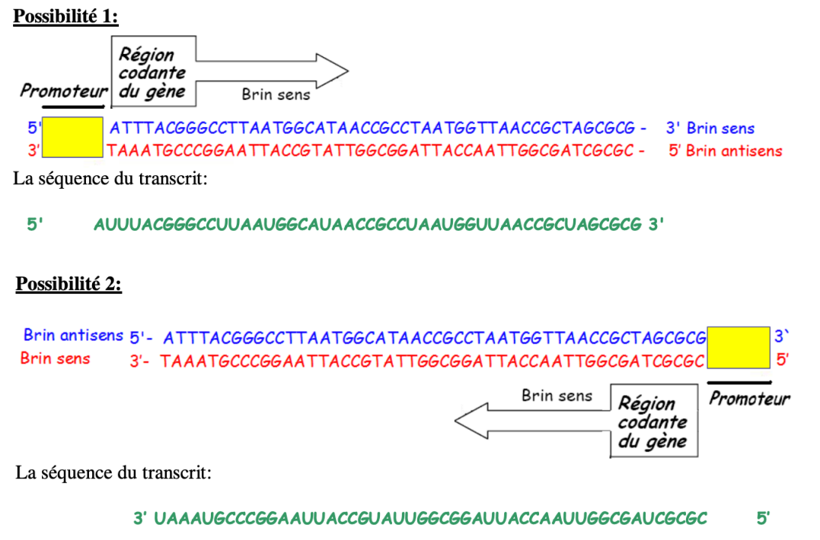
Pour avoir un transcrit nous allons supposer la présence d’un promoteur. Nous avons ainsi deux possibilités :
EXERCICE 2
R3- Donner les bordures probables de l`un des trois introns Bordure
5’ de l’intron: - GT (ADN)/ -) GU ARN ou site donneur.
Bordure 3’ de l’intron - AG ou site accepteur.
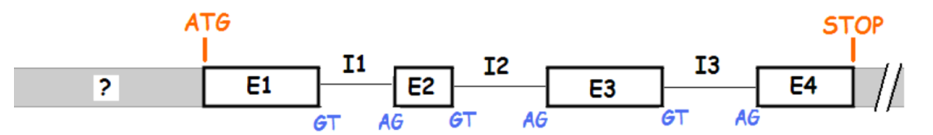
- Schématiser la structure du pré-ARNm et de l’ARNm mature formés à partir de ce gène
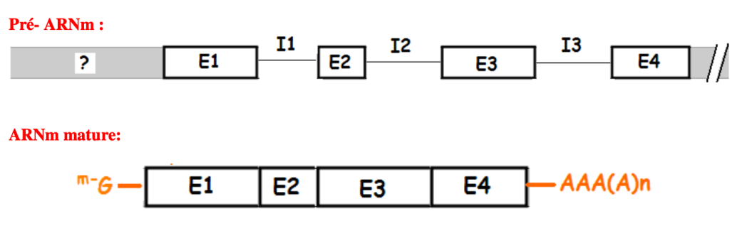

G CH3
QUESTION 4 Revoir la réponse dans le TD

